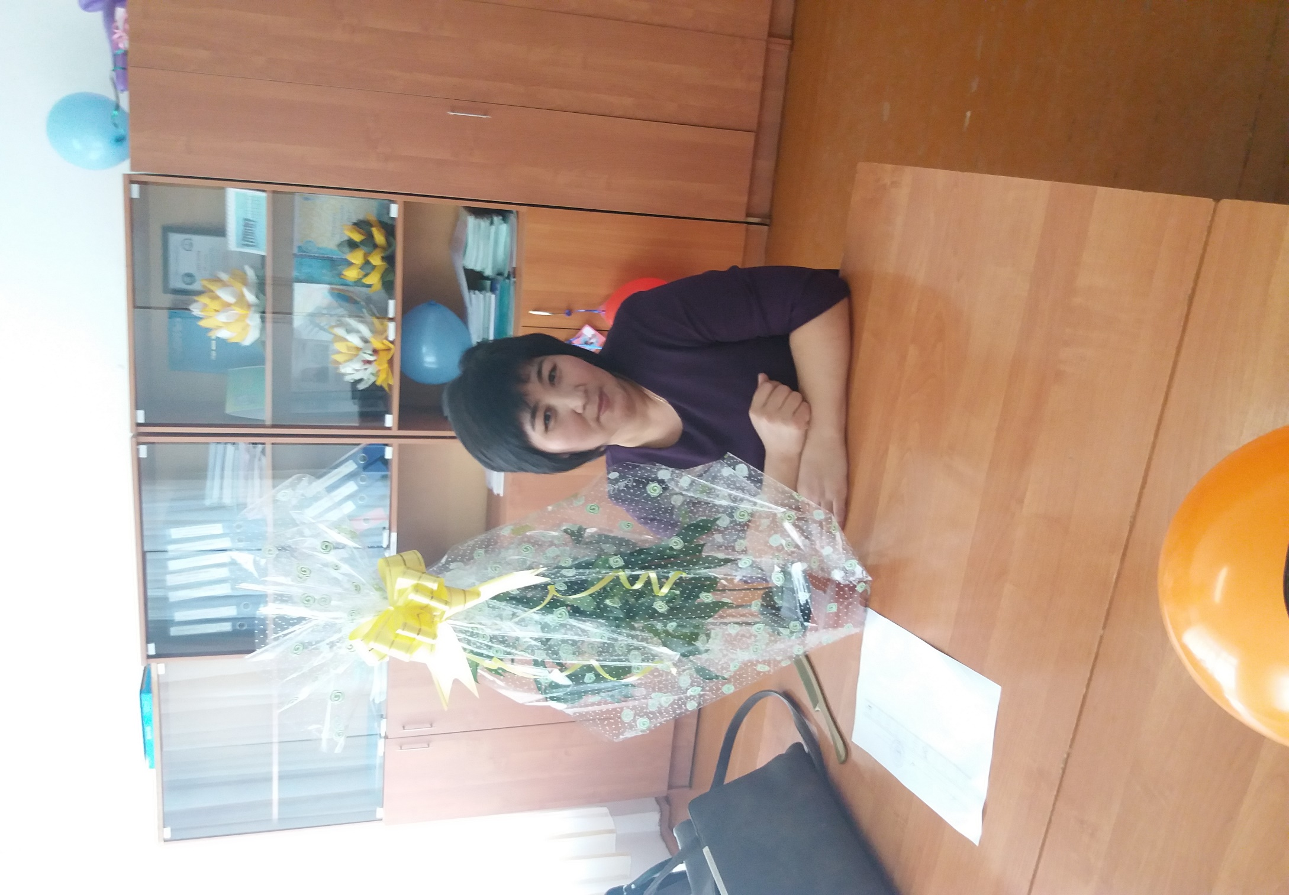 **Ақмола облысы**

**Державин қаласы**

**Жанында интернаты бар**

**А.Үкібаев атындағы орта мектептің**

**Қазақ тілі мен әдебиеті пәні мұғалімі**

**Оспанова Эльмира Жанәділқызы**

Оқушыларды шығармашылыққа баулудың тиімді жолдары көп, тек ұстаз үйретуге ерінбесе, шәкірт үйренуден жалықпаса... Қазіргі таңда білім беру саласында білім алушыларды сыни тұрғыдан ойлана алуға, алған білімін өмірде орынды пайдалана білуге, мәдениетті әрі көркем мінезді, өзіне сенімді әрі құзіретті етіп тәрбиелеу және өз бетінше оқып үйренуге бағыттау әрекеттері жүзеге асырылуда. Әріптестеріме тәжірибе тарату мақсатында мен де өзімнің шығармашылықпен, ізденушілікпен айналысып жүрген шәкірттерімді үйретудегі іс-тәжірибеммен бөліспекпін.

|  |  |
| --- | --- |
| **Тақырыбы** | **Оқушыларды шығармашылыққа баулудың**  **тиімді жолдары** |
| **Шебер сыныпқа қатысушылар** | Халықаралық «Инновациялық жәрмеңкеге» Ақмола облысы бойынша қатысып отырған гуманитарлық пәндер мұғалімдері |
| **Мақсат** | Әріптестерге білім алушылардың, соның ішінде дарынды оқушылардың шығармашылық әлеуетін арттыруда қолданылатын тиімді әдіс-тәсілдерді таныстыру |
| **Күтілетін нәтиже** | Әріптестер білім алушылардың, соның ішінде дарынды оқушылардың шығармашылық әлеуетін арттыруда қолданылатын тиімді әдіс-тәсілдерді өздері орындай отырып үйренеді, тәжірибесінде қолданады |
| **Барысы**  **Жағымды орта қалыптастыру.** | Қайырлы күн, құрметті әріптестер! Өздеріңізбен аман-есен жүздесіп, тәжірибе алмасу үшін кездесіп отырғаныма сондай қуаныштымын. Құрметті әріптестер, әрқайсыңыз оң жағыңызда отырған көршіңізге жақсы тілек, жылы лебіз білдіріңіздер, сөзіңіз қазір берілетін тапсырмаларды орындауда одан қолдау көре алатыныңызды, оған сенім арта алатыныңызды білдіретіндей мазмұнда болсын. Оң жақтағы адамдардың әсерін білу. |
| **Қызығушы лықты ояту** | Слайдтан дарынды оқушылардың суреттері және олардың жетістіктері туралы ақпарат беріледіC:\Users\user\Desktop\пайдалы кеңестер\эльмира\efncfg\Sent\Bluetooth\20160212_120819.jpg   |  |  | | --- | --- | | Қыпшақбаева Аружан облыстық «Жарқын болашақ» байқауының «Жас ғалым» номинациясы бойынша ІІ орын жүлдегері | Байбосынова Самал облыстық «Жарқын болашақ» байқауының «Жазушылар» номинациясы бойынша І орын жүлдегері |   C:\Users\user\Desktop\2016-2017 оку жылы\обл. семинар фото\20161206_105839.jpg C:\Users\user\Desktop\мадина\B612-2015-09-17-16-53-03.jpgC:\Users\user\Desktop\мадина\20150921_122350.jpg   |  |  |  | | --- | --- | --- | | Мұрат Арайлым «Абай оқулары» байқауында «Жүйріктен жүйрік ожар жарысқанда» байқауының ІІ орын жүлдегері, шығармалары «Айгөлек» журналында жарияланып жүр | Қалиқан Мадина «Махамбет оқулары» байқауының «Тартынбай сөйлер асылмын» конкурсының ІІ орын жүлдегері, шығармалары «Айгөлек» журналында жарияланып жүр, республикалық «Салт-дәстүрім - қазынам» ғылыми жоба байқауының Алғыс хат иегері | Мыңбаев Арыстанбек  «Махамбет оқулары», «Фариза оқулары» байқауларының үш жыл қатарынан жүлделі орындар иегері |   және бұл оқушылардың өз келешегіне деген жоспары мен сенімді қадамдары, өздері туралы басқа да мәліметтер бейнематериалдан көрсетіледі.  Әріптестерден бейнематериал қандай ой туғызғанын сұрау. |
| **Басы** | Тамаша, енді оқушылардың ойлануына, ойлаған ойын қағазға айшықты көркем сөзбен төгілтіп жаза алуына дағдыландыратын, шығармашылық әлеуетін, қабілетін арттыруға ықпалы бар деген тапсырмалар орындап көрейік. Сурет таңдау арқылы «Ақындар», «Сыншылар», «Тілшілер», «Туған жер» топтарына бөлінеді. |
| **Ортасы** | «Ақындар» тобына берілетін тапсырма:  Бірінші тілек тілеңіз, Бір Аллаға жазбасқа! (Топқа жеке парақта өлеңнің толық нұсқасы беріледі) *Өлеңнің авторын табыңыз, ақын тілеген тілектердің ең маңызды бесеуін іріктеп алыңыздар, сол бес тілекті өлең жолдарымен қайта құрастырып, жаңартыңыздар*.  «Сыншылар» тобына берілетін тапсырма: Р.Ғамзатовтың « Менің Дағыстаным» әңгімесінен үзінді.  ... Парижден оралысымен, әлгі суретшінің туған-туысқандарын іздеп, тауып алдым. Таң қалғаным сонша, оның шешесі әлі тірі екен. Суретшінің туған-туысқандары тоқал үйге жиналып, өздерінің елден безіп кеткен, туған жерін жат жерге айырбастап жіберген ұлы жайындағы әңгімемді күңіреніп, қайғы-қасіретпен тыңдады. Бірақ маған ұлына кешірім еткен секілді боп көрінді. Олар оның тірі жүргеніне қуанды ма, қалай, әйтеуір, кенеттен шешесі:   * Сендер аварша сөйлестіңдер ғой? – деп сұрады менен. * Жоқ. Біз тілмаш арқылы сөйлестік, мен – орысша, ал сенің балаң - французша.   Ұлының өлгенін жаңа естігендей боп, суретшінің шешесі бетін қара орамалмен жауып ала қойды...  ... Біраз үндемей отырғаннан кейін, суретшінің шешесі айтты:   * Сен қателестің, Расул, менің ұлым баяғыда өліп қалған. Сенің көргенің – менің ұлым емес. Менің ұлым өзім үйреткен, авар анасы үйреткен тілді ұмытуға тиіс емес...   *Тапсырма: Революциядан кейін шетелге оқу іздеп кетіп, кейін елге орала алмай, онымен қоса ана тілін ұмытып қалған жігітке өкпелеген анасының іс-әрекетін сынға ала отырып, анаға хат жазыңыздар.*  «Тілшілер» тобына «Дербес пікір» әдісін ұсыну. «ХХІ ғасыр - үш тұғырлы тіл ғасыры» тақырыбына берілген үлгіден ауытқымай эссе жазу.  1.Өзіндік пікір, ой, идея. 1 сөйлем.  2.Өзіндік ой пікірге дәлел болатын 2 сөйлем.  3.Өз пікірін айғақтайтын мысал. 2 сөйлем.  4.Өз пікіріне қарсы дәлел болатын 1 сөйлем.  5.Қарсы дәлелді жоққа шығаратын 1 сөйлем.  6. Қорытынды 1 сөйлем.  «Туған жер» тобына аймақтық компаненттерді қолдана отырып, «Жолаушының қойын дәптері» әдісі бойынша бір күндік күнделік жазу  *ТАПСЫРМА: Үйден шыққаннан бері жолда көргендеріңізді жазып шығыңыз, айтар ойыңызға сәйкес кем дегенде үш тұрақты тіркесті, екі мақал және бір өлең шумағын қолданыңыздар.* |
| Кері байланыс. | 1. Тапсырмаларды орындауда не қиындық тудырды? 2. Оны қалай жеңуге болады? 3. Өз қоржыныңызға не алдыңыз? Қай әдіс тиімдірек? 4. Бұл әдістердің оқушы шығармашылығын арттыруда көмегі қаншалықты болатынына баға беріңіз. |

Қатысушылар тапсырмаларды орындау барысында қандай қиындықтар болғанын, алайда ізденсе, ойланса оның шешімін табуға болатындығын түсінді, білім алушыларға да осылайша бағыт бере отырып дағдыландыруға болатындығына көз жеткізді. Сонымен қатар, барлық әдістер гуманитарлық пәндер үшін өте тиімді екендігін ескеріп, «Қоржындарына» алатындығын айтып өтті, оқушыны шығармашылыққа баулуда бұл әдістердің нәтижеге жеткізетін тиімді әдістер екендігін әр әріптес өзі сезінген әсер, өзі орындаған жұмыстарды мысалға ала отырып бағалады.